***Торжественное открытие лагерной смены***

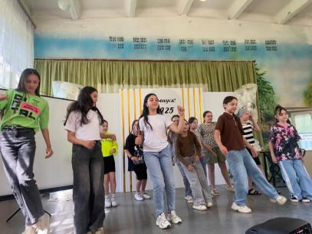 Второй день лагерной смены в ДОЛ «Дружляндия» при МБОУ СОШ с. Большой Труев стал ярким и запоминающимся благодаря проведенным мероприятиям. Утро началось с линейки и исполнения гимна, который объединяет всех нас и напоминает о ценностях дружбы и команды. Все присутствующие с удовольствием подпевали, наполняя пространство энергией и позитивом. Это были действительно минуты единения, когда каждый чувствовал себя частью большого лагерного сообщества.

Далее наш день продолжился веселым спортивным часом. Дети разбились на команды и принимали участие в различных подвижных играх, которые подарили массу положительных эмоций и зарядили энергией на весь день. Одна из самых популярных игр — «Эстафета», где участники бегали с мячом, прыгали через препятствия и смеялись, соревнуясь друг с другом. Атмосфера была столь живой и радостной, что даже те, кто не участвовал в играх, активно поддерживали свои команды и подбадривали друзей.

После обеда состоялась праздничная программа, посвященная открытию лагерной смены. Ребята подготовили интересные и веселые концертные номера, подарившие нам новые веселые впечатления и позволившие еще больше сплотить нашу дружную лагерную семью. Мы уверены, что впереди нас ждет много увлекательных приключений и приятных моментов!

Л. Р. Байбулатова, начальник ДОЛ «Дружляндия»

